面试题库：

**1、微信支付账单：**

10001071012022051301971948638634

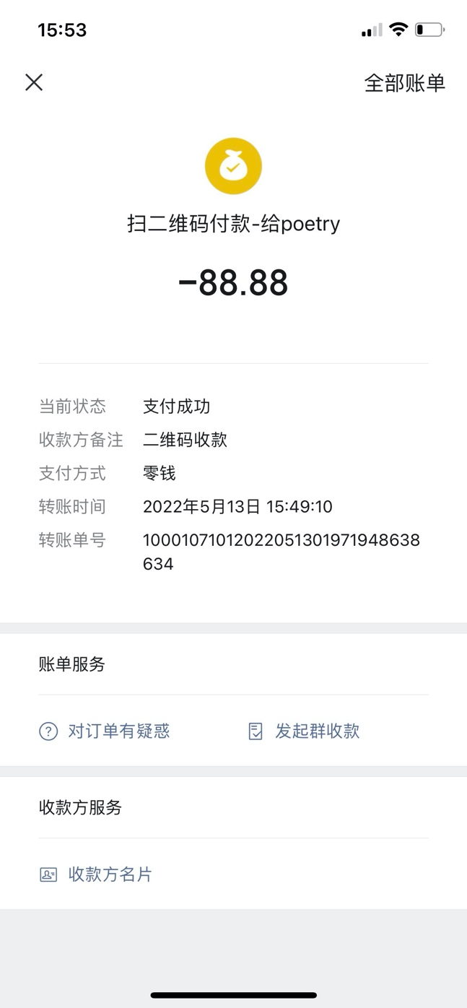

**2、题库支付前访问链接：**

https://interview2.poetries.top/docs/base.html

**3、题库支付后访问链接：**

审核通过~感谢购买面试指南永久会员，请牢记您的登录信息  
登录地址：[https://interview2.poetries.top](https://interview2.poetries.top/)  
登录账号：[1356351760@qq.com](mailto:1356351760@qq.com)  
截止过期日期：永久

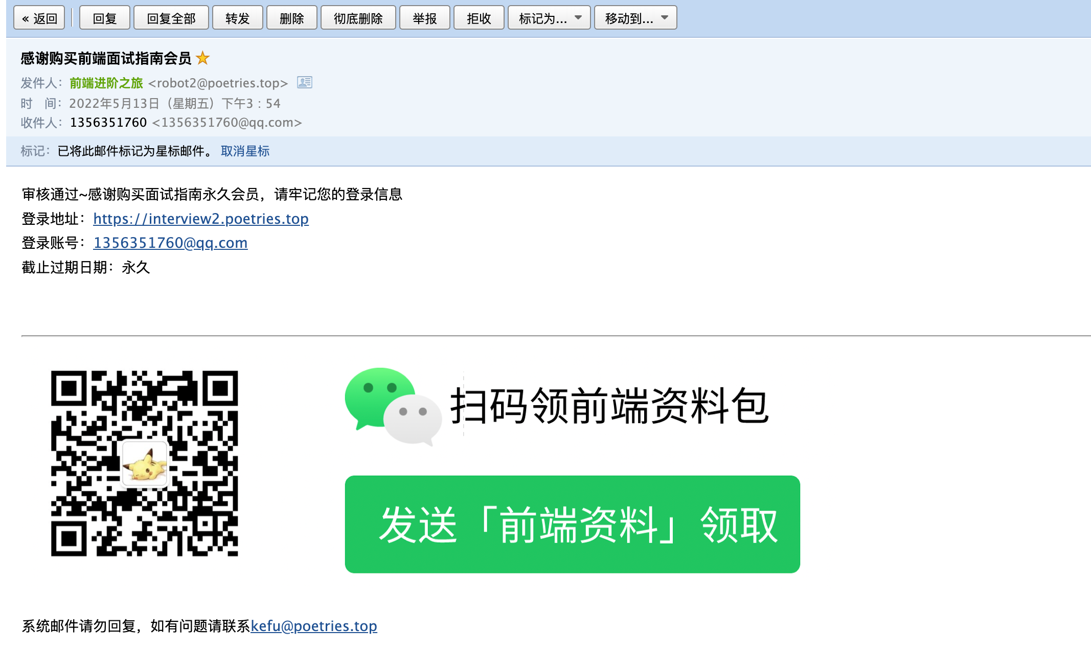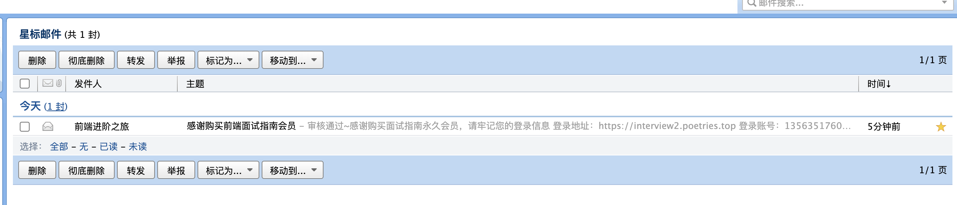

另一个：

https://wangtunan.github.io/blog/typescript/base.html#typescript-2